Цели:
- Познакомить учащихся с историей Государственного флага России;
- Развивать интерес, расширять кругозор учащихся в области истории развития государственного символа – Флаг;
-Воспитывать чувство гордости за свою страну;
- Прививать любовь учащихся к Родине.

Мне о России надо говорить,
Да так, чтоб вслух стихи произносили,
Да так, чтоб захотелось повторить,
Сильнее всех имен сказать «Россия!
Люди не выбирают место своего рождения на Земле. Они могут жить в разных странах, иметь разный цвет кожи, говорить на разных языках мира. Но слова «Родина», «Отечество», «Отчизна» – святые для каждого из них. Для нас с вами все эти понятия заключены в одном слове – РОССИЯ.
Каждая страна имеет свои отличительные знаки – символы своего государства. Каждый человек, проживающий на территории того или иного государства, должен знать, любить, чтить и уважать государственные символы своей страны – гимн, флаг, герб.
Звучит гимн.
Только что, мы с Вами прослушали гимн Российской Федерации – государственный символ нашей страны, который прославляет могущество и величие нашей огромной родины. В нем главное – красота, торжественность и величие. Каждый гражданин России должен знать текст гимна наизусть! Вставать, положив правую руку на сердце! Именно это считается одним из главнейших признаков чувства патриотизма!

У меня есть Родина – Россия.
Это счастье - это жизнь моя,
Это моя будущая сила,
Это - моя дружная семья.
Это – шёлк лазоревого неба
И лесов немерянная ширь.
Это – поле золотого хлеба
И народ твой – добрый Богатырь.
Только – только ты встаешь на ножки,
Ты в начале долгого пути,
Ты пойдешь сначала по дорожке,
По ДОРОГЕ будешь ты идти.
В небо полетишь на самолете -
Сверху ты увидишь Отчий Край,
Но всегда – в пути или полете
Родину свою не забывай.
Родина, как мама, всё умеет,
Она любит дочку и сынка.
В холод – добротою отогреет,
В жажду – даст воды из родника.
Словно мама – наградит улыбкой,
Подарив вам долгие года,
Любя, простит все детские ошибки,
Но подлость не простит вам никогда!
В добрый путь, дитя! Служи Отчизне,
Не жалея времени и сил!
И в конце своей прекрасной жизни
Ты поймешь, что не напрасно жил!
Родина - это дом, в котором мы живем, и русская береза, и журавлиная песня, и полянка в лесу. Это место, где мы родились и выросли. А что для Вас значит слово Родина?
Назовите столицу нашей Родины.
Правильно ребята! А в Москве есть Кремль, являющийся ядром возникновения города и становления его как столицы Российской Федерации.
А над Кремлем развивается Государственный флаг - символ государства, наша ГОРДОСТЬ и ДОСТОЯНИЕ!
- Когда, по вашему мнению, появились первые флаги?
-Сама идея флага возникла, вероятно, в очень древние времена. Древние охотники и воины хотели издалека узнавать и друзей и врагов,чтобы заранее быть готовыми к бою или дружеской беседе.
Опознавательными знаками в таких случаях могли служить прикрепленные к
древку копья перья или звериные шкуры-это и были первые флаги.
В Древнем Египте воины носили шест с изображением птицы, животного или какого-нибудь предмета.
- Как назывались первые флаги? (Знамя, стяг, вымпел, штандарт.)

Первым флагом Руси был красный флаг. Под красным полотнищем ходили в походы дружины Вещего Олега и Святослава.

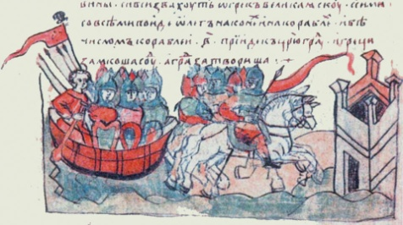
Дружина Вещего Олега, штурмующая Константинополь под красными знамёнами
Флаг, под которым Святослав громил Хазарию, имел на себе изображение двузубца. С принятием же христианства двузубец был заменён на крест на Голгофе. В период феодальной раздробленности свой флаг имело каждое княжество. Первой попыткой внедрения общерусского флага был стяг с ликом Христа. Под этим флагом Дмитрий Донской одержал победу в Куликовской битве.
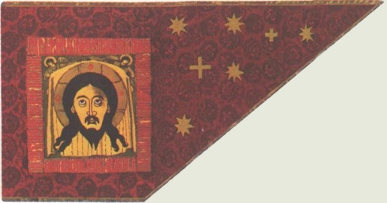

Когда московские князья стали собирать русские земли под свою руку, флагом объединяемой Руси стал постепенно становиться московский Ездец на красном поле, который во время правления Ивана III сменился заимствованным из Византии двуглавым орлом на белом фоне.
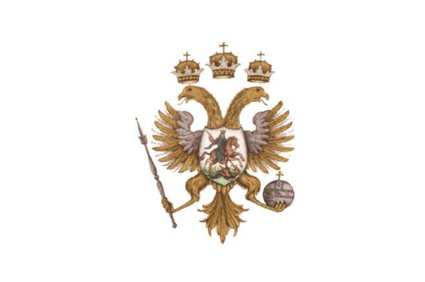

Впервые бело-сине-красный флаг был поднят на первом русском военном корабле «Орел», спущенном на воду в 1667 году, который, правда, три года спустя был сожжен войсками Степана Разина.
Законным же отцом триколора ныне признан Петр I. 20 января 1705 года он издал указ, согласно которому «на торговых всяких судах» должны поднимать бело-сине-красный флаг, сам начертал образец и определил порядок горизонтальных полос.
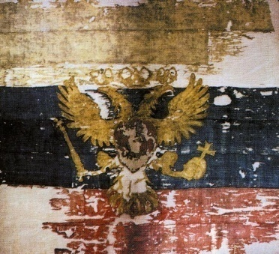

Флаг времён Алексея Михайловича
В разных вариациях трехполосный флаг украшал и военные корабли до 1712 года, когда на военном флоте утвердился Андреевский флаг.
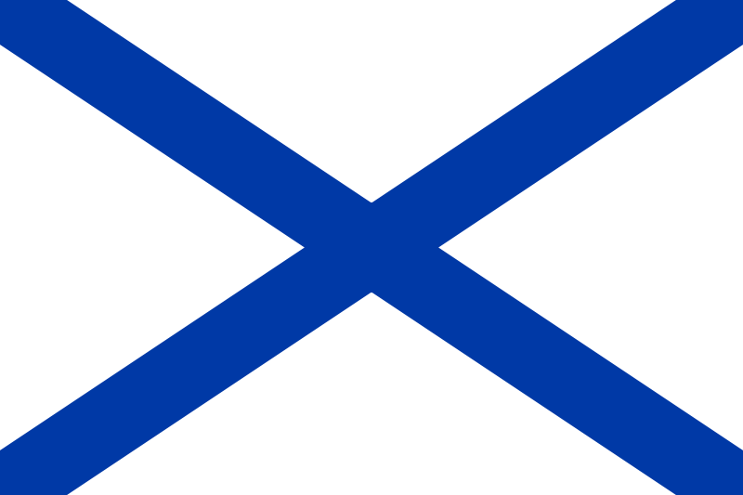
Андреевский флаг
заменивший собою бело-сине-красный, существовавший как военно-морской.
Флаг для корабля имеет огромное значение – с ним он рождается, живет и умирает. Спуск флага в бою означает сдачу неприятелю. Победы, которые одерживает экипаж, прославляют не только данный корабль, но и государство, им представляемое. По положению флага на мачтах и флагштоках можно определить: находится ли корабль на ходу или на якоре; какие должностные лица присутствуют на его борту; праздничный или траурный день отмечается страной и многое другое.
Андреевский флаг является знаменем военно-морского флота России и вывешивается в качестве кормового флага на военных кораблях.

В 1858 году Александр 2 утвердил рисунок «с расположением гербовых полосок черно-желто-белого цветов Империи на знаменах, флагах и других предметах для украшений на улицах при торжественных случаях». А 1 января 1865 года вышел именной указ Александра II, в котором цвета черный, оранжевый (золотой) и белый уже прямо названы «государственными цветами России». Черно-желто-белый флаг просуществовал до 1883 года.
Государственный флаг Российской Империи с 11 июня 1858 по 28 апреля 1883 года

28 апреля 1883 года было объявлено повеление Александра III, в котором говорилось: «Чтобы в тех торжественных случаях, когда признается возможным дозволить украшение зданий флагами, был употреблен исключительно русский флаг, состоящий из трех полос: верхней – белого, средней – синего и нижней – красного цветов». В 1896 году Николай II учредил Особое совещание при министерстве юстиции для обсуждения вопроса о Российском национальном флаге. Совещание пришло к выводу, что «флаг бело-сине-красный имеет полное право называться российским или национальным и цвета его: белый, синий и красный именоваться государственными».
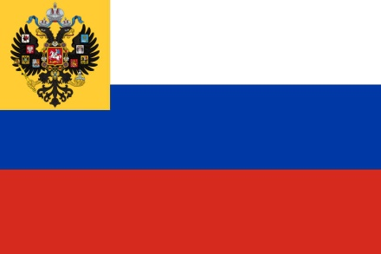
Последний флаг Российской Империи
Три цвета флага, ставшего национальным, получили официальное толкование. Красный цвет означал «державность», синий – цвет Богоматери, под покровом которой находится Россия, белый – цвет свободы и независимости. После Февральской революции Временное правительство употребляло в качестве государственного бело-сине-красный флаг. Советская Россия не сразу отвергла трехцветный символ России. 8 апреля 1918 года Я.М.Свердлов, выступая на заседании фракции большевиков ВЦИК, предложил утвердить боевой красный флаг национальным российским флагом, и более 70 лет государственным флагом являлся красный стяг.
Флаг РСФСР с 17 июня 1918 по 21 января 1937 года

Постановлением Президиума ВЦИК от 1 апреля 1937 года был утверждён новый образец изображения государственного флага РСФСР. В отличие от флага РСФСР прежнего образца, на новом флаге аббревиатура названия республики была нанесена обычным шрифтом, без разделительных точек.
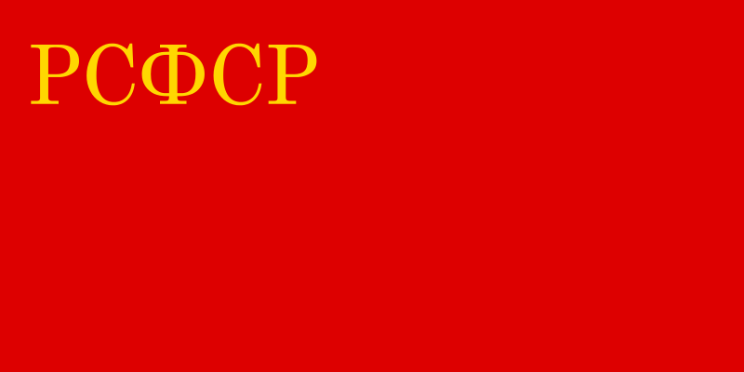
Флаг РСФСР с 21 января 1937 по 9 января 1954

20 января 1947 года Президиум Верховного Совета СССР своим постановлением «О государственных флагах союзных республик» признал целесообразным внести изменения в государственные флаги с тем, чтобы ОНИ отражали идею союзного советского государства и национальные особенности республик. На флаг была помещена эмблема СССР — серп и молот с красной пятиконечной звездой при сохранении основного красного цвета полотнища, а кроме основного красного цвета полотнища были введены другие цвета, включён национальный орнамент. Указом Президиума Верховного Совета РСФСР от 9 января 1954 года было установлено новое описание государственного флага РСФСР: красное прямоугольное полотнище со светло-синей полосой у древка во всю ширину флага, которая составляет одну восьмую длины флага. В левом верхнем углу красного полотнища изображались золотые серп и молот и над ними красная пятиконечная звезда, обрамлённая золотой каймой.
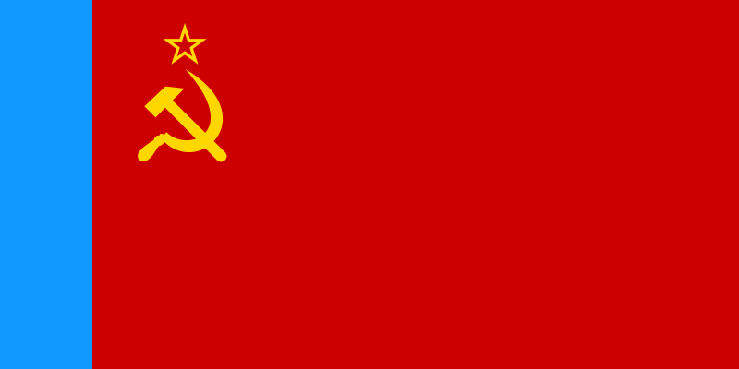
Флаг РСФСР с 9 января 1954 по 21 августа 1991

22 августа 1991 года Чрезвычайная сессия Верховного Совета РСФСР постановила считать официальным символом России триколор, а указом президента РФ от 11 декабря 1993 года было утверждено Положение о государственном флаге Российской Федерации. И это не случайно, ведь именно этот триколор развивался над головами тех, кто оказал сопротивление путчу в августе 1991 года.
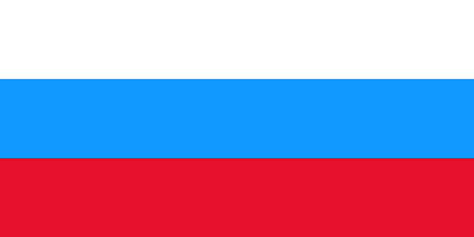
Флаг с голубой полосой, существовавший как флаг РСФСР с 1 ноября 1991 по 25 декабря 1991 и РФ до 11 декабря 1993 года
В 1994 году президент России Борис Ельцин подписал указ, в котором говорится: «В связи с восстановлением 22 августа 1991 года исторического российского трехцветного государственного флага, овеянного славой многих поколений россиян, и в целях воспитания у нынешнего и будущих поколений граждан России уважительного отношения к государственным символам, постановляю: Установить праздник – День Государственного флага Российской Федерации и отмечать его 22 августа». 25 декабря 2000 года президент РФ Владимир Путин подписал Закон, в соответствии с которым Государственный флаг России представляет собой прямоугольное полотнище из трех равновеликих горизонтальных полос: верхней – белого, средней – синего и ней – красного цвета.
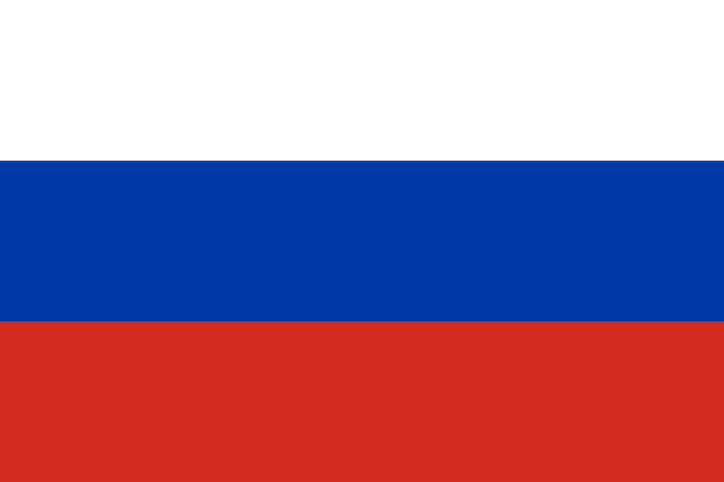
Флаг РФ с 11 декабря 1993 года

Неуважение или умышленное оскорбление флага – тягчайшее оскорбление страны. Очевидно, с этим связан обычай бросать захваченные в бою неприятельские флаги под ноги главнокомандующему, как это было сделано после победы Советского Союза над гитлеровской Германией, когда к подножию Мавзолея Ленина было брошено 200 знамен и штандартов гитлеровской армии.
Согласно закону Государственный флаг Российской Федерации должен быть постоянно поднят над главными зданиями органов власти, а в дни праздников вывешивается и на жилых зданиях. Также он поднимается на зданиях российских посольств за рубежом, на российских судах, самолетах, в расположении российских воинских частей. Флаг свидетельствует о принадлежности к России, обозначает ее территорию, подтверждает государственные функции органов, над зданиями которых он развевается. В дни всенародного траура флаг приспускают. Флаг – национальная святыня. Мы должны относиться к нему с уважением. Надругательство над флагом является уголовным преступлением.
- Ребята, какой еще символ нашей Родины мы не назвали? (Герб)
- Что на нем изображено?
Изображение золотого 2-главого орла на ярко-красном фоне сохраняет в своей цветовой гамме историческую преемственность тех гербов, которые были в нашем государстве на протяжении конца 15 — 17 веков. Рисунок орла берет начало от изображений на тех памятниках, которые характерны для эпохи Петра Великого. Исторические короны Великого Петра (в количестве трех штук), которые изображены над орлом, в новых условиях символизируют не что иное, как суверенитет не только всей Российской Федерации в целом, но и ее отдельных частей (т.е. субъектов России). Скипетр и держава, которые удерживает в своих лапах орел, олицетворяют единое российское государство, а также государственную власть в стране. То, что на груди орла находится всадник, который поражает дракона с помощью копья, является одним из древнейших символов постоянной борьбы, а также обязательной победы добра над злом, светлого над темным, надежной защиты Отечества.
- Кто знаете, какие есть неофициальные символы нашей страны? (береза, полевые цветы).
-Если спросить у человека, живущего в другой стране, что он представляет при слове «Россия», то он, я уверена, назовет в первую очередь снег, медведи, ромашки и, конечно же, березы. Вот поэтому-то березка и является неофициальным символом России. Так, символом Греции с древних веков является олива, в Японии священное дерево – сакура.
Символ Канады – клен. В этих символах отразилась душа народа, его история и традиции.
А Россия – это край белоствольных берез и бескрайних полей. Именно в ней отразилась русская история и русская душа.
Благодатная береза –
России символ, красоты,
Неподвластная невзгодам
Ты кладезь сил и доброты.
На сегодняшний день береза является, вероятно, самым распространенным деревом в наших широтах. Она считается символом чистоты и возрождения, но в тоже время древние славяне считали, что в ней могут обитать злые духи и русалки. В северной части страны жители были уверены, что растение это несчастливое, а потому никогда не строили дома в березовых рощах. Существовали и другие приметы, касающиеся белой красавицы. Так, когда-то ходил слух, что если топить печь березовыми дровами, тогда в доме появятся клопы или если во дворе женатого мужчины посадить такое дерево, то это может плохо для него закончиться, вплоть до смерти. Тем не менее, береза все же чаще сочеталась с хорошими поверьями. Например, в переводе на русский язык название дерева означает «беречь», от слова «берегиня» (языческое божество у славян, которое они считали матерью всех известных духов, и именно ее образ ассоциировался у людей с березкой). Кроме того, растение это изначально ассоциировали со здоровьем и плодородием и лишь после его стали считать символом женского начала и красоты.
И хотя у России нет определенного цветка-символа, их несколько, все равно россияне считают ромашку исконно русским цветком. Символами России считаются полевые цветы: ромашки, колокольчики, васильки. У древних славян ромашка являлась одним из семи священных растений.
По народным поверьям, считается, что там, где падает звезда, расцветает ромашка. А еще говорят, что ромашки - это маленькие солнышки, которые соединяют множество святых дорог-лепестков. Ромашки схожи по форме с зонтиками, а по легенде - они в давние времена были зонтиками для маленьких степных гномиков. Начнется в степи дождь, гномик укроется ромашкой, либо сорвет ее и шагает по степи, поднимая цветок над головой. Дождь стучит по ромашковому зонтику, струйками стекает с него, а гномик остается совершенно сухим.
Дорогие ребята! Вы родились в стране, которая называется Россией. Вы – россияне! Россия – огромная страна. Привольно раскинулась она от снегов и льдов Крайнего Севера до Черного и Азовского морей на юге. Есть в России высокие горы, полноводные реки, глубокие озера, густые леса и бескрайние степи. Есть и маленькие речушки, светлые березовые рощи, солнечные полянки, болота и поля. Мы по праву можем гордится нашей великой Родиной, ее природой, ее талантливыми людьми.
Нет на свете родины милее,
Где других лазурней берега,
Солнце ярче, звёзды всех милее,
Где отрадны рощи и леса;
Где в лесах стремительные воды
Голубеют, словно бирюза,
Где, когда настанет непогода,
Весь народ, выходит, как гроза!
Нет на свете Родины дороже,
Надо всё нам делать для неё,
Чтобы день, который нами прожит,
Каждым часом радовал её.
Всюду всё в её раздольях - наше,
Отдадим ей думы и дела,
И кругом садами опояшем,
Чтобы вечно Родина цвела!
Ребята, мы поговорили и об официальных и не официальных символах нашей большой Родины. Но вы знаете, что любовь к большой родине начинается с любви к малой родине, с того места, где мы родились, провели свое детство, где выросли.
Для кого-то малая Родина – родное село, улица или палисад у дома. Здесь отчий дом, двери которого всегда открыты. Здесь любят и ждут.

Для России село – частица,
А для нас это – родительский дом.
И мы рады, что можем гордиться
Малой Родиной, где мы живем.
Наша малая родина-это село Борки

О родине – негромко говорю:
Ведь о большой любви кричать не надо.
Она – моя отрада и награда,
Скажу о ней – молитву сотворю:
“Будь вечно в благоденствии и славе,
Дай сил тебе, Всевышний, мир хранить,
Дай сил нам жить, не мудрствуя лукаво
И пред тобой себя не уронить!”.

